Hrvatski izumi koji su mijenjali svijet

Možeš li pogoditi što je zajedničko kemijskoj olovci u tvojoj pernici, MP3 uređaju na kojem čuvaš omiljene pjesme i Vegeti koju mama koristi u pripremi ručka? Na prvi pogled apsolutno ništa, no sve ove pojmove ipak nešto povezuje. Izmislili su ih Hrvati. I ne samo njih, jer Hrvati su izumili još mnogo korisnih uređaja od kojih se neki i danas mnogo koriste. Tko zna, možda i tebe čeka budućnost svjetski poznatog izumitelja, stoga zapisuj svaku ideju koja ti padne na um.
Penkala
Iako podrijetlom nije Hrvat, Eduard Slavoljub Penkala nakon završenog fakulteta sa svojom se obitelji doselio u Zagreb, gdje je osmislio svoje najveće izume i Hrvatsku prihvatio kao svoju zemlju. Bavio se fizikom, mehanikom, zrakoplovstvom i kemijom, a njegov najpoznatiji izum svakako je nalivpero te mehanička olovka koja je po njemu dobila naziv penkala. Prvu takvu olovku patentirao je 1906. godine, a njena popularnost od tada nije nimalo pala. Neki od njegovih izuma su i termosica, deterdžent za pranje rublja i džepna lampa na baterije.
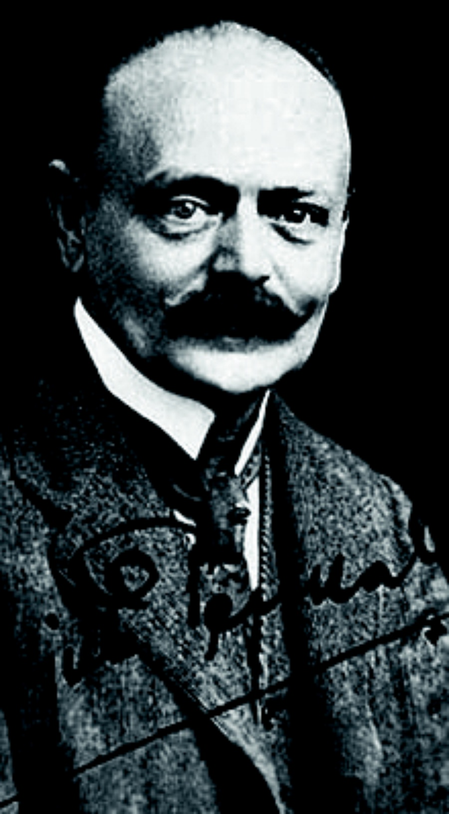
Eduard Slavoljub Penkala
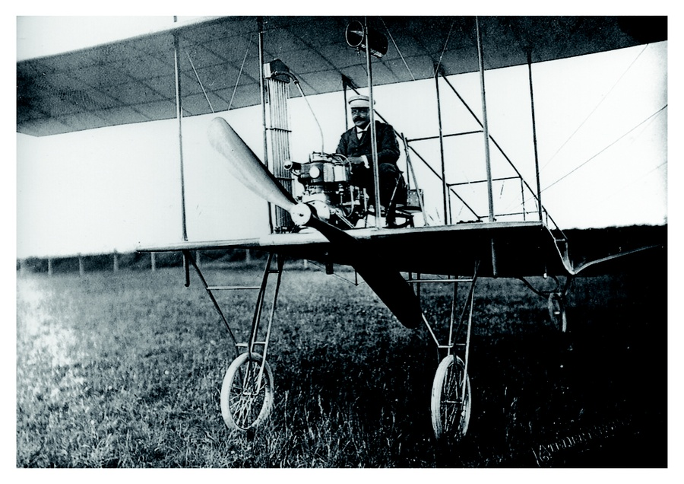
Slavoljub Penkala bio je strastveni ljubitelj zrakoplova
MP3 uređaj
Iako je prva verzija ovog uređaja napravljena na jednom njemačkom institutu, bila je neispravna, a prvi MP3 uređaj koji je zaista radio djelo je tadašnjeg studenta iz Zagreba, Tomislava Uzelca. On je 1997. godine konstruirao uređaj koji su prepoznali američki studenti Justin Frankel i Dmitry Boldyrev te ga prilagodili Windows operativnom sustavu.
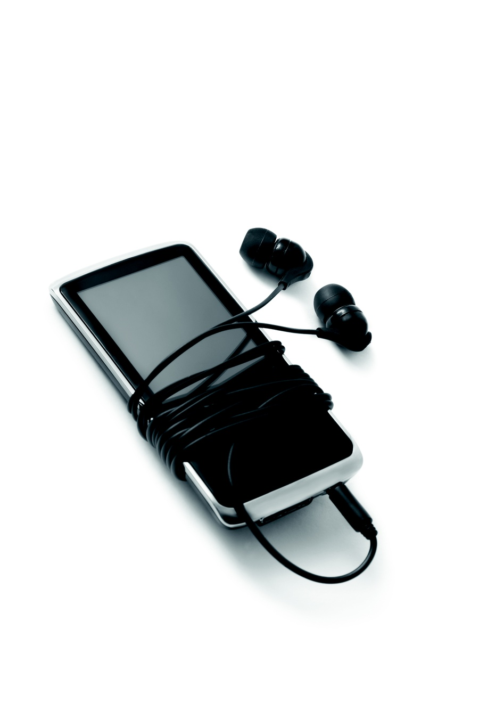
MP3 uređaj

Padobran
Svestrani znanstvenik Leonardo da Vinci skicirao je letjelicu, no hrvatski genijalac Faust Vrančić uspio je izraditi padobran i njime uspješno poletjeti. Godine 1917. na pravokutni je okvir Vrančić privezao platno i s tornja u Veneciji skočio kako bi svi vidjeli da njegov izum radi. Iako ga mi danas zovemo padobranom, Vrančić je svoj izum nazvao latinskim izrazom homo volans, što znači "leteći čovjek".
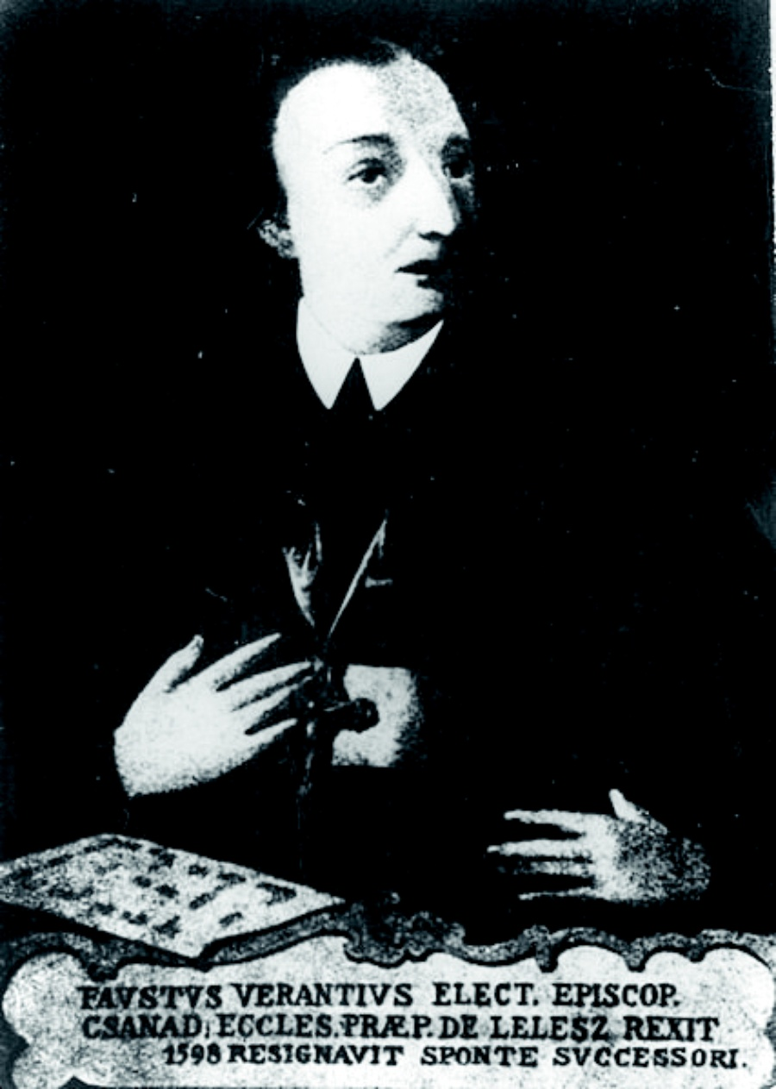
Faust Vrančić

Vegeta
Nema onoga tko nije čuo za mješavinu začina Vegeta. Tu praktičnu mješavinu osmislila je, uz pomoć svojih kolega, Zlata Bartl, koja je u istraživačkom laboratoriju Podravke smišljala, vagala i miješala i 1959. godine predstavila Vegetu 40 koja je uskoro postala samo Vegeta. Nakon osam godina Vegeta kreće u svijet i postaje neizostavan začin u pripravi jela diljem zemaljske kugle. Danas se prodaje na svim kontinentima i u četrdesetak zemalja.
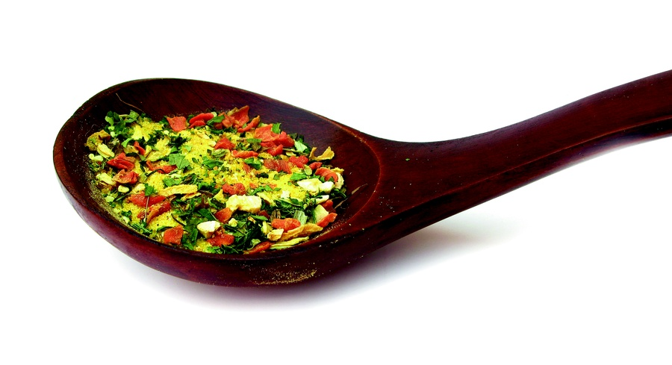
Čudesan začin koji se koristi u cijelome svijetu
Kravata
Odjevni predmet koji najviše asocira na Hrvatsku bez sumnje je kravata. Njena popularnost započela je u 17. stoljeću kad su mnogi europski vojnici i vitezovi stizali na pariški dvor kako bi izrazili potporu tadašnjem vladaru Luju XIII. Među njima su se našli i Hrvati, a Parižane je zadivila njihova tradicionalna odora, posebice marama svezana oko vrata na specifičan način. Od tada je kravata postala jedan od najotmjenijih modnih detalja u svijetu, a sve zahvaljujući hrvatskoj tradiciji koja je zapanjila cijeli svijet.
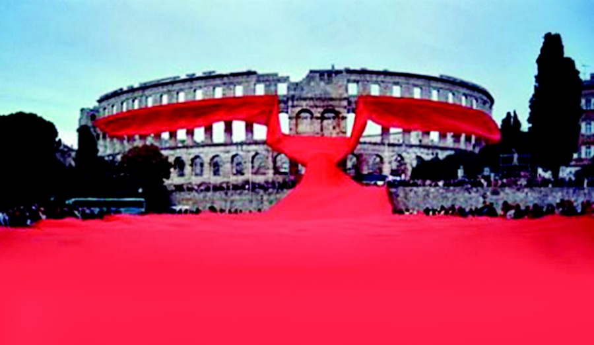
Velika kravata oko Arene u Puli

